Министерство науки и высшего образования Российской Федерации
Муромский институт (филиал)
Федерального государственного бюджетного образовательного учреждения высшего образования
«Владимирский государственный университет
имени Александра Григорьевича и Николая Григорьевича Столетовых»

Факультет ИТ
Кафедра ПИн

ЛАБОРАТОРНАЯ
РАБОТА №2

По Коллективная разработка программных продуктов
Тема Коллективная разработка приложений с использованием GitHub

Руководитель
Астафьев А.В.
(фамилия, инициалы)

(подпись) (дата)

Студент ПИН - 120
(группа)
Хабалов.В.А
(фамилия, инициалы)

(подпись) (дата)

Муром 2022
Лабораторная работа №2

Тема: Коллективная разработка приложения с использованием GitHub
Цель работы:
Получить практические навыки работы в коллективе с использованием современных систем контроля версий.

Ход работы:

Form1.cs

using System;
using System.Collections.Generic;
using System.ComponentModel;
using System.Data;
using System.Drawing;
using System.Linq;
using System.Text;
using System.Windows.Forms;

namespace Contrast
{

public partial class Form1 : Form
{
public static Image Imagebuffer;
public Form1()
{
InitializeComponent();
}

private void оПрограммеToolStripMenuItem_Click(object sender, EventArgs e)
{
Form AboutDialog = new About();
AboutDialog.Show();
}

private void открытьToolStripMenuItem_Click(object sender, EventArgs e)
{
OpenFileDialog OpenImageDialog = new OpenFileDialog();
OpenImageDialog.Filter = "Изображения (*.jpg)|*.jpg";
if (OpenImageDialog.ShowDialog() == DialogResult.OK)
{
Bitmap bit = new Bitmap(OpenImageDialog.FileName);
WorkPicture.Image = bit;
WorkPicture.SizeMode = PictureBoxSizeMode.Zoom;
}
}
// Добавил код сюда
private void сохранитьToolStripMenuItem_Click(object sender, EventArgs e)
{
SaveFileDialog SaveImageDialog = new SaveFileDialog();
SaveImageDialog.Filter = "Изображения (*.jpg)|*.jpg)";
if (SaveImageDialog.ShowDialog() == DialogResult.OK)
{
WorkPicture.Image.Save(SaveImageDialog.FileName);
}

}

private void выходToolStripMenuItem_Click(object sender, EventArgs e)
{
Close();
}

public void ChangeImage(Image img)
{
WorkPicture.Image = img;
}

private void контрастностьToolStripMenuItem_Click(object sender, EventArgs e)
{
Imagebuffer = WorkPicture.Image;
ContrastEditing ContrastForm = new ContrastEditing();
ContrastForm.ShowDialog();
WorkPicture.Image = ContrastForm.Result;
}

private void testToolStripMenuItem_Click(object sender, EventArgs e)
{
ChangeImage(Imagebuffer);
}

private void файлToolStripMenuItem_Click(object sender, EventArgs e)
{

}

private void checkBox1_CheckedChanged(object sender, EventArgs e)
{
if (checkBox1.Checked)
checkBox1.BackColor= SystemColors.ControlDark;
else
checkBox1.BackColor= SystemColors.ControlLight;
}

private void Form1_Load(object sender, EventArgs e)
{

}
}
}

ContrastEditing.CS
using System;
using System.Collections.Generic;
using System.ComponentModel;
using System.Data;
using System.Drawing;
using System.Linq;
using System.Text;
using System.Windows.Forms;

namespace Contrast
{
public partial class ContrastEditing : Form
{
Image buf = null;
public Image Result = null;

public ContrastEditing()
{
InitializeComponent();
}

private void ContrastEditing_VisibleChanged(object sender, EventArgs e)
{
pictureBox1.Image = Form1.Imagebuffer;
buf = Form1.Imagebuffer;
pictureBox1.SizeMode = PictureBoxSizeMode.Zoom;
}

private void trackBar1_Scroll(object sender, EventArgs e)
{
label4.Text = trackBar1.Value.ToString();
Bitmap NewImage = (Bitmap)buf;
Filter.ChangeContrast.ApplyContrast(trackBar1.Value, NewImage);
pictureBox2.Image = NewImage;
}

private void button1_Click(object sender, EventArgs e)
{
Result = pictureBox1.Image;
Close();
}

private void pictureBox2_Click(object sender, EventArgs e)
{
Close();
}

private void button2_Click(object sender, EventArgs e)
{
this.Text = "Текст для тестовой ветки";
}

private void ContrastEditing_Load(object sender, EventArgs e)
{

}
}
}

Данная лабораторная работа посвящена для получения практических навыков работы в коллективе с использованием современных систем контроля версий GitHub. Реализация приложение с использованием GitHub показана на рисунках ниже.

Добавление файлов в репозиторий проиллюстрировано на рисунке 1

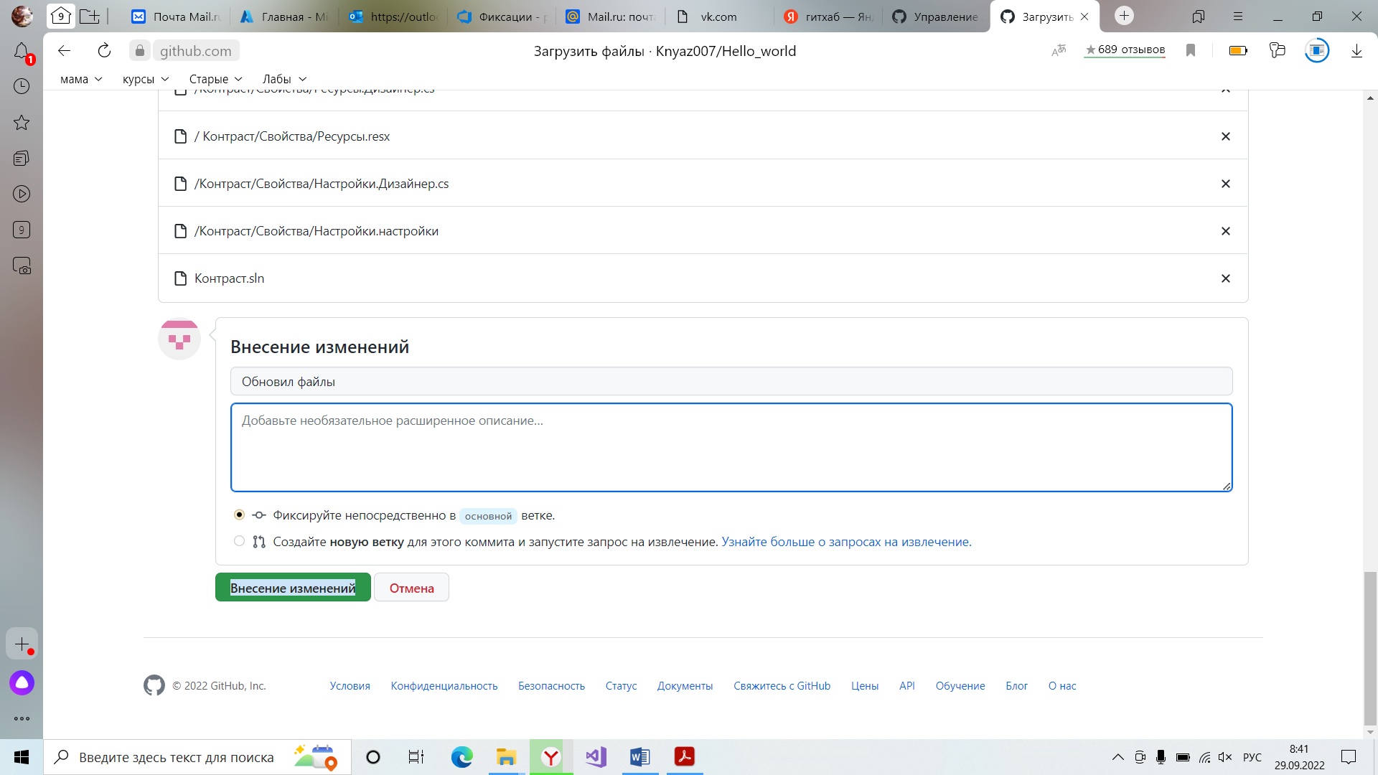
Рисунок 1 - создание репозитория

Добавление участников в открытый проект проиллюстрировано на рисунках 2-3, добавление происходить путём поиска человека в по его почте.

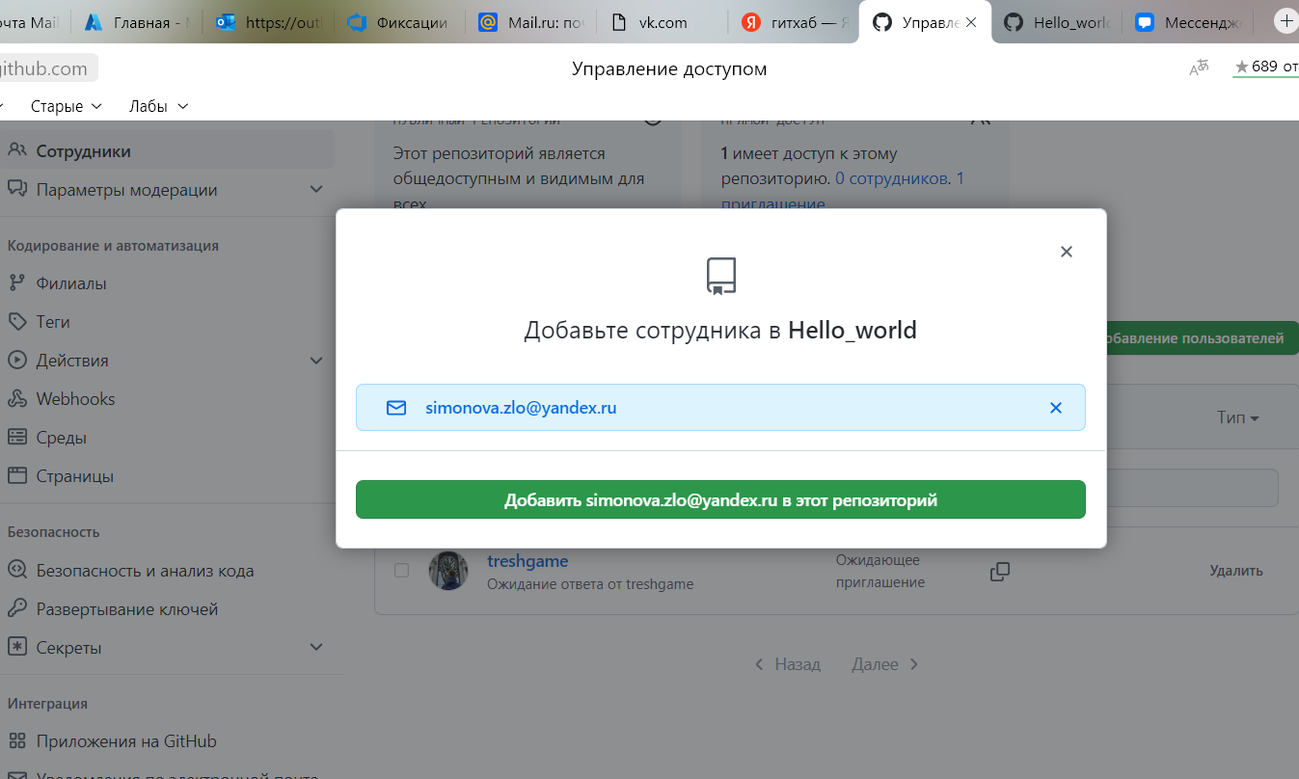
Рисунок 2 – Новый сотрудник

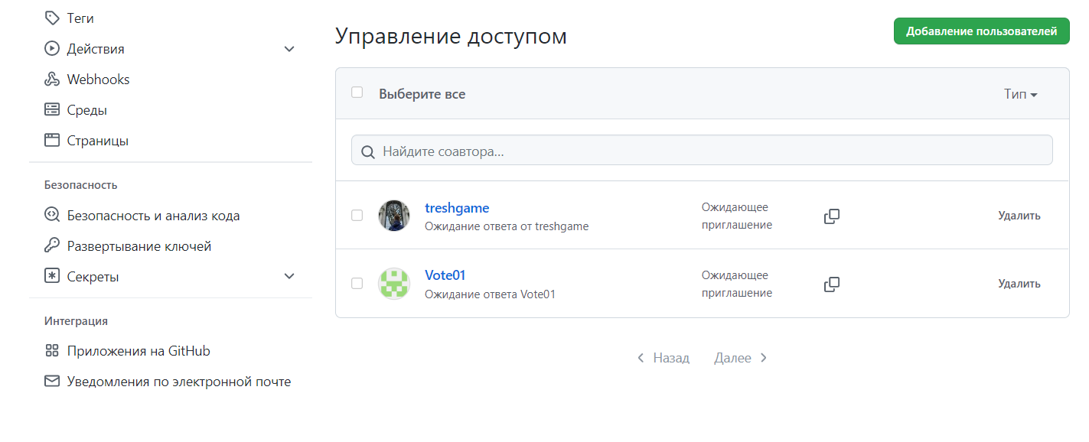
Рисунок 3 – список сотрудников

Отслеживание изменений добавленного фала от первого пользователя проиллюстрировано на рисунках 4-5.

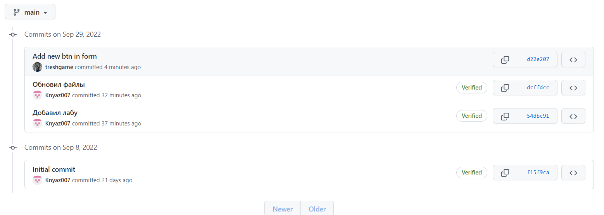
Рисунок 4 – Добавление изменений

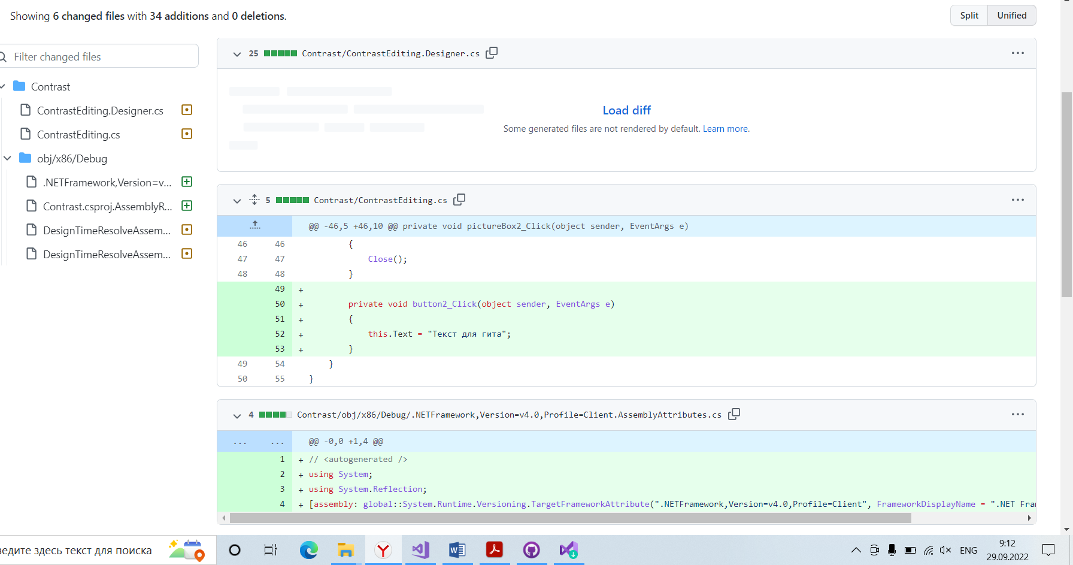
Рисунок 5 – Просмотр изменений

При работе с программой было решено продемонстрировать работу с проектом с разными участниками. Ход работы проиллюстрировано на рисунках 6-8.

На данном этапе у нас был исходный проект и изменения которые еще не произош
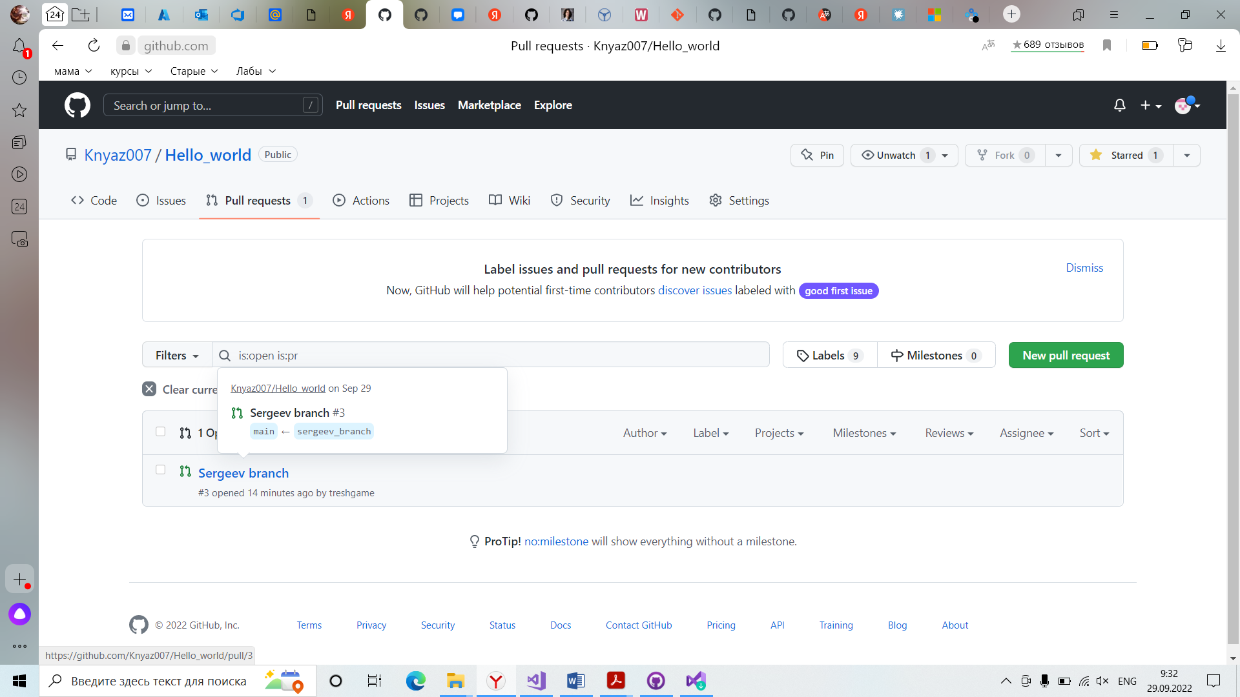
Рисунок 6 – Открытый проект
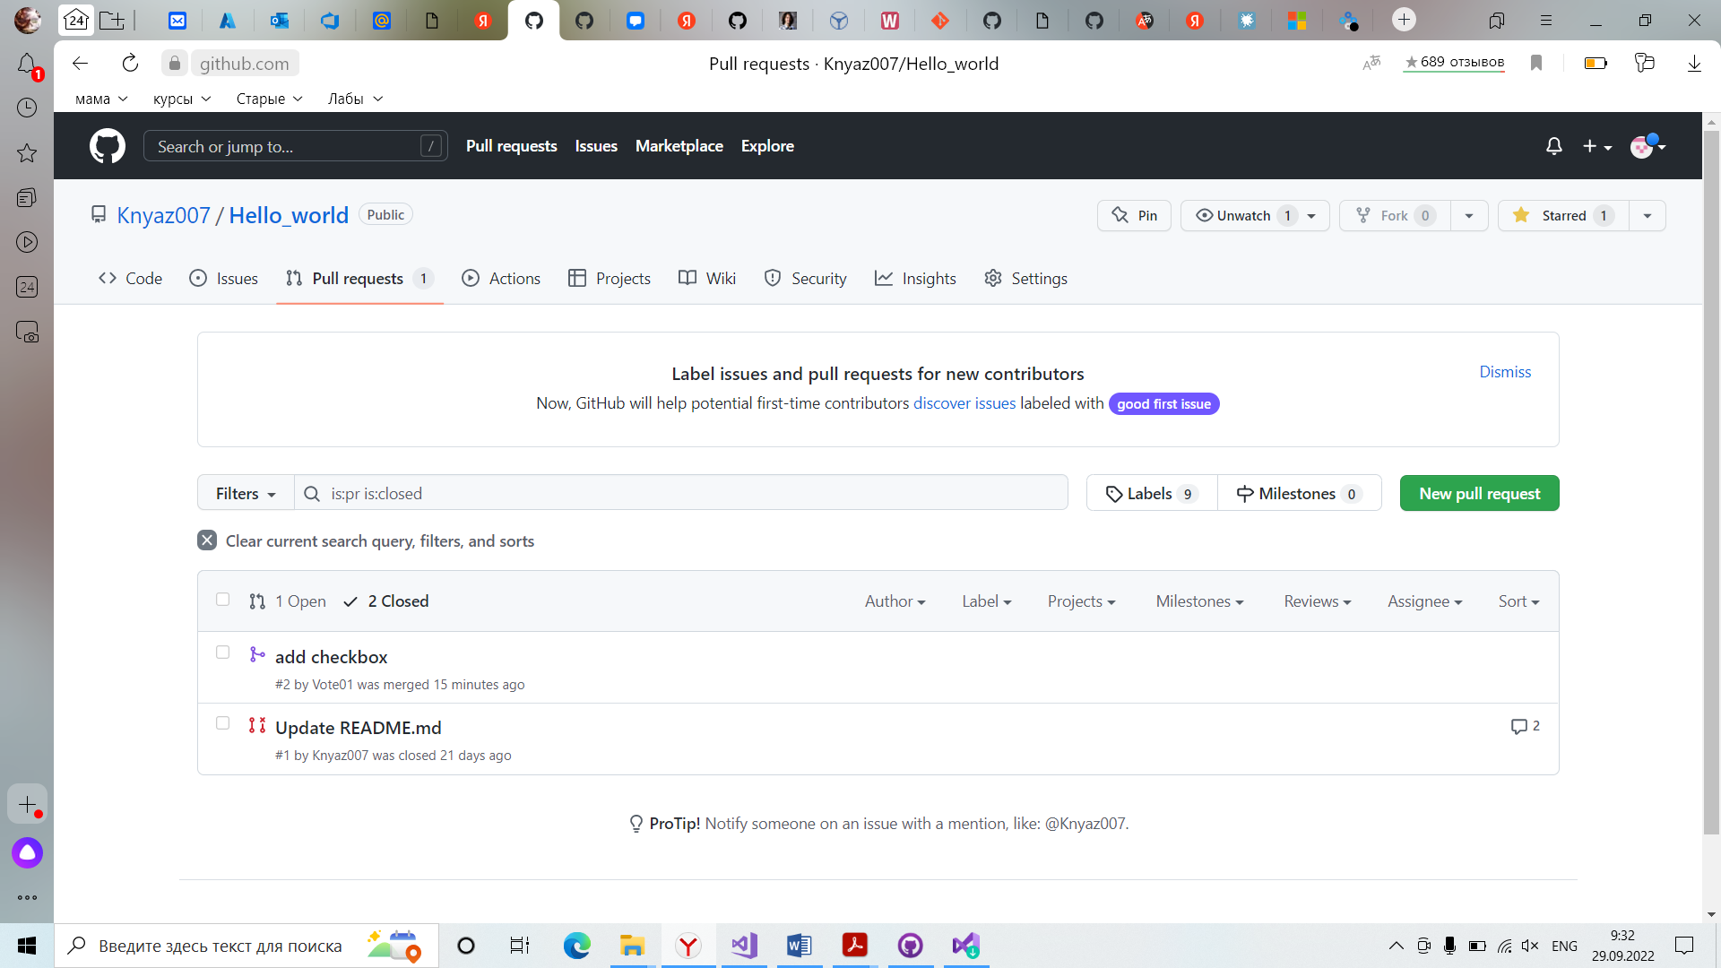
Рисунок 7– Закрытый проект
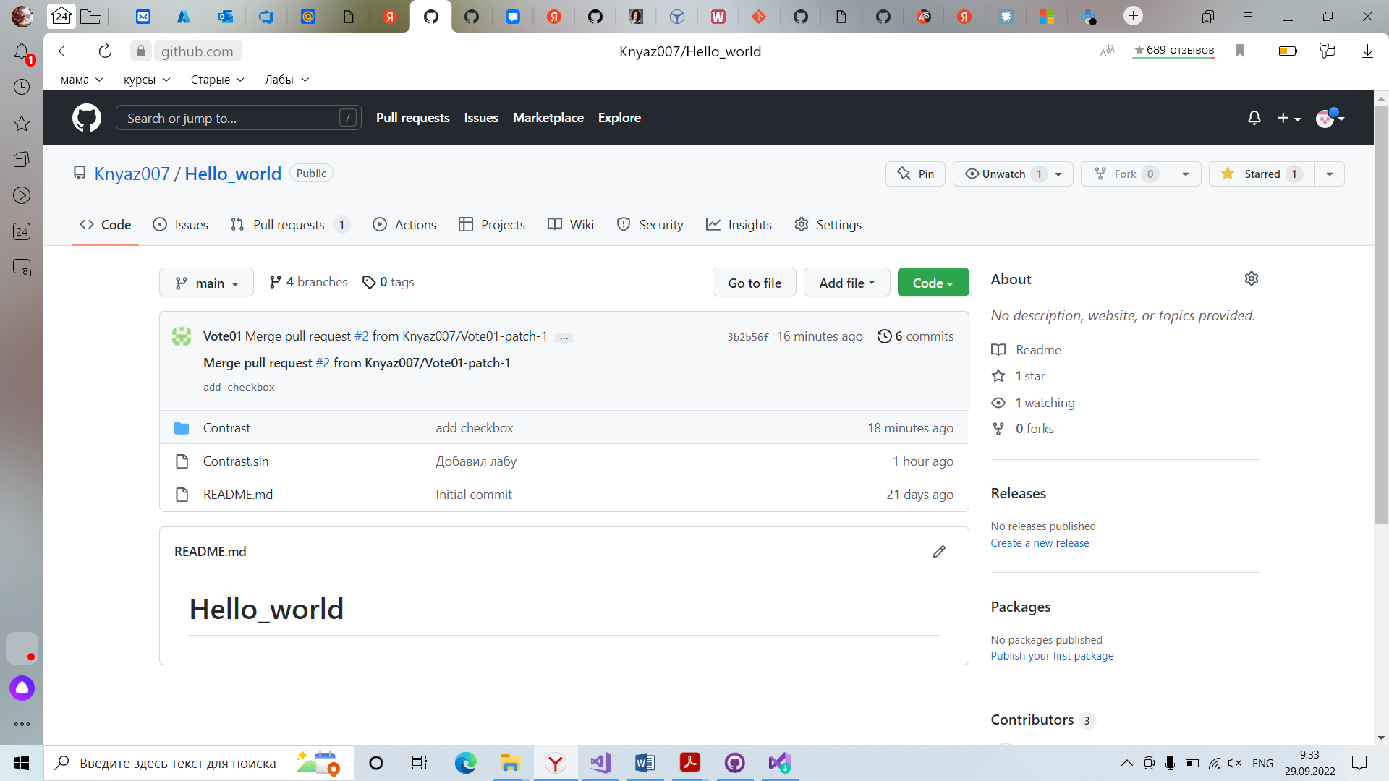
Рисунок 8– Результат добавления

При работе у нас возникли проблемы связанные с совместимостью веток, что не давало нам слить одну из них с проектом. Исправление ошибки проиллюстрировано на рисунках 9-11.

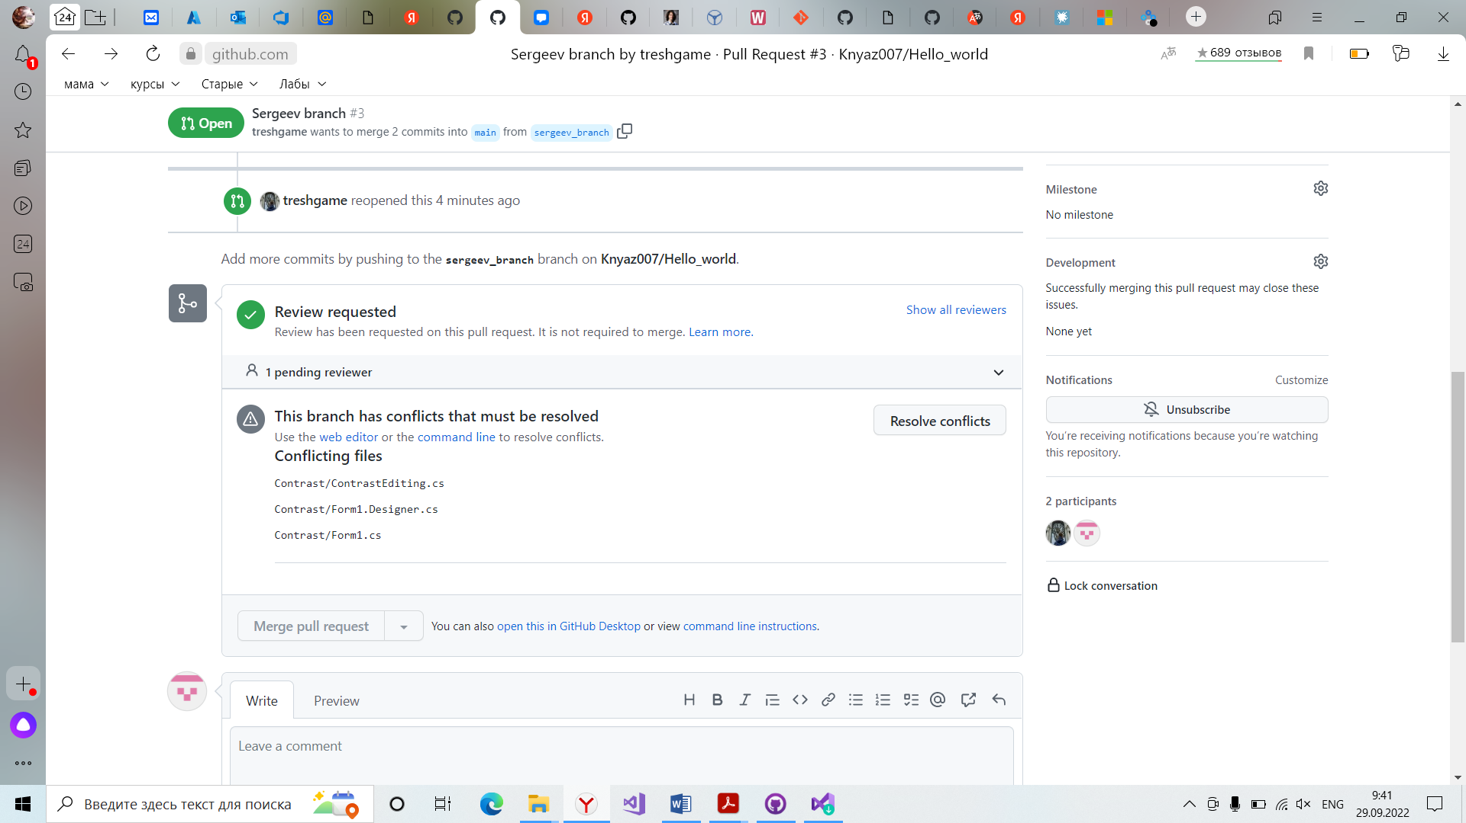
Рисунок 9– Окно ошибки

В режиме реального времени мы исправили участки когда которые вызывали эту ошибку

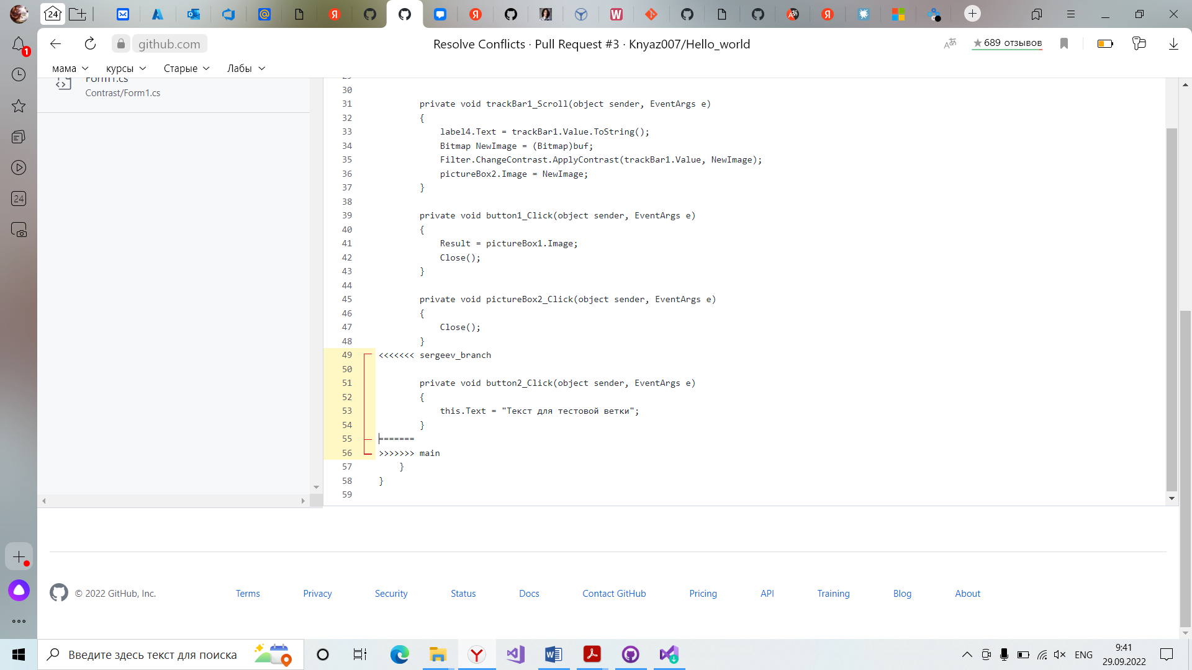
Рисунок 10– Окно ошибки

После изменение(удаление ошибок) мы смогли слить ветку

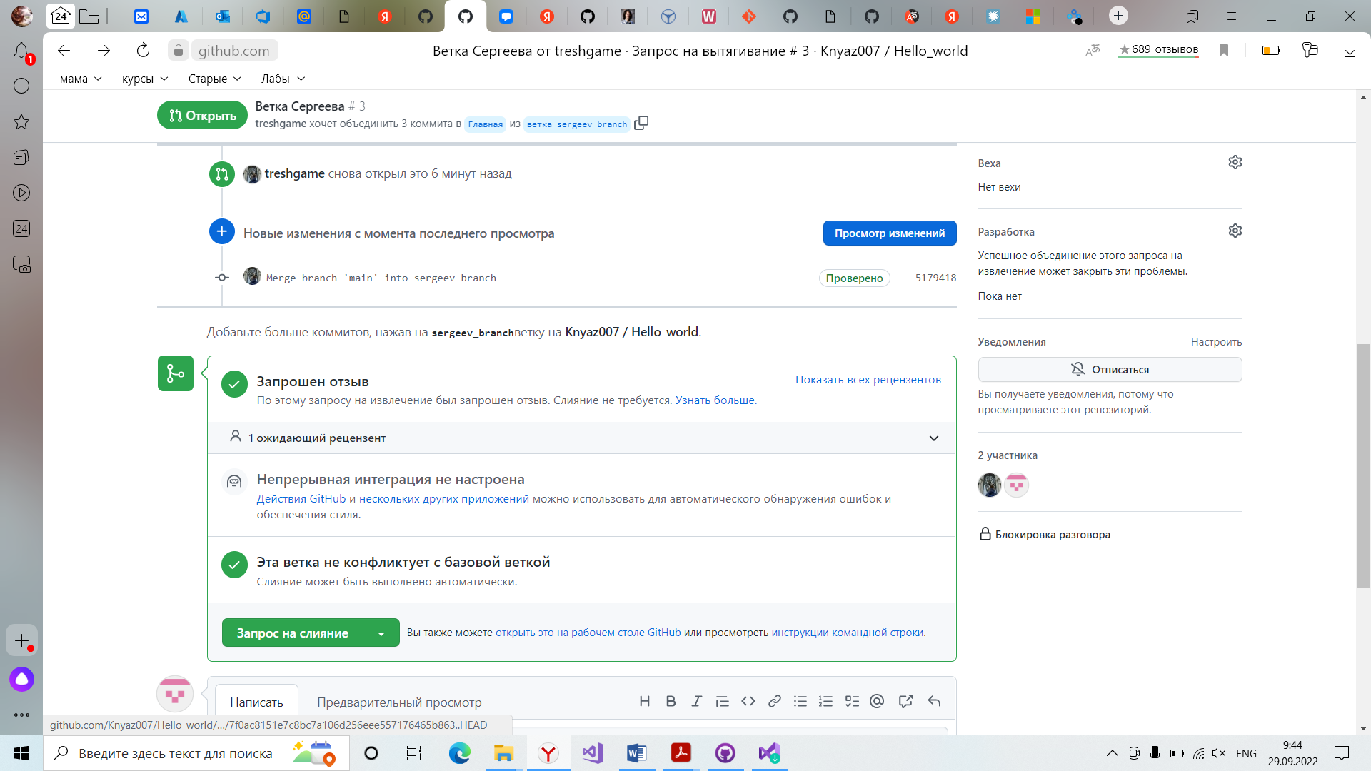
Рисунок 11– Окно ошибки

Вывод: В ходе лабораторной были получены практические навыки работы в коллективе с использованием современных систем контроля версий.

